1. Data Manipulation Language
2. Kelompok perintah yang berfungsi untuk memanipulasi data/record yang ada di tabel basis data
3. 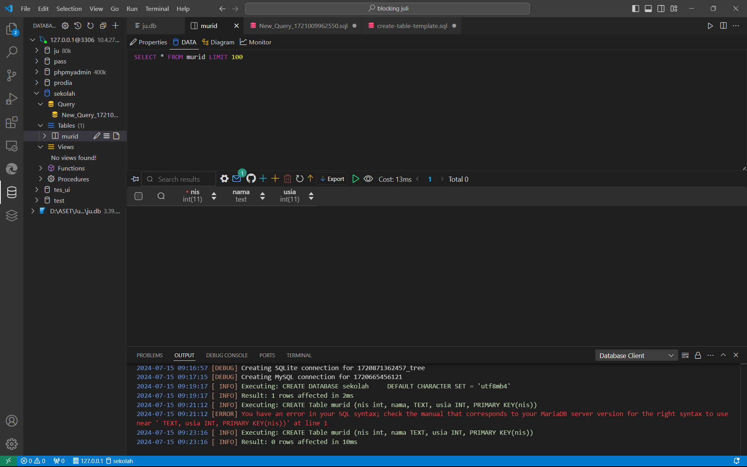
4. 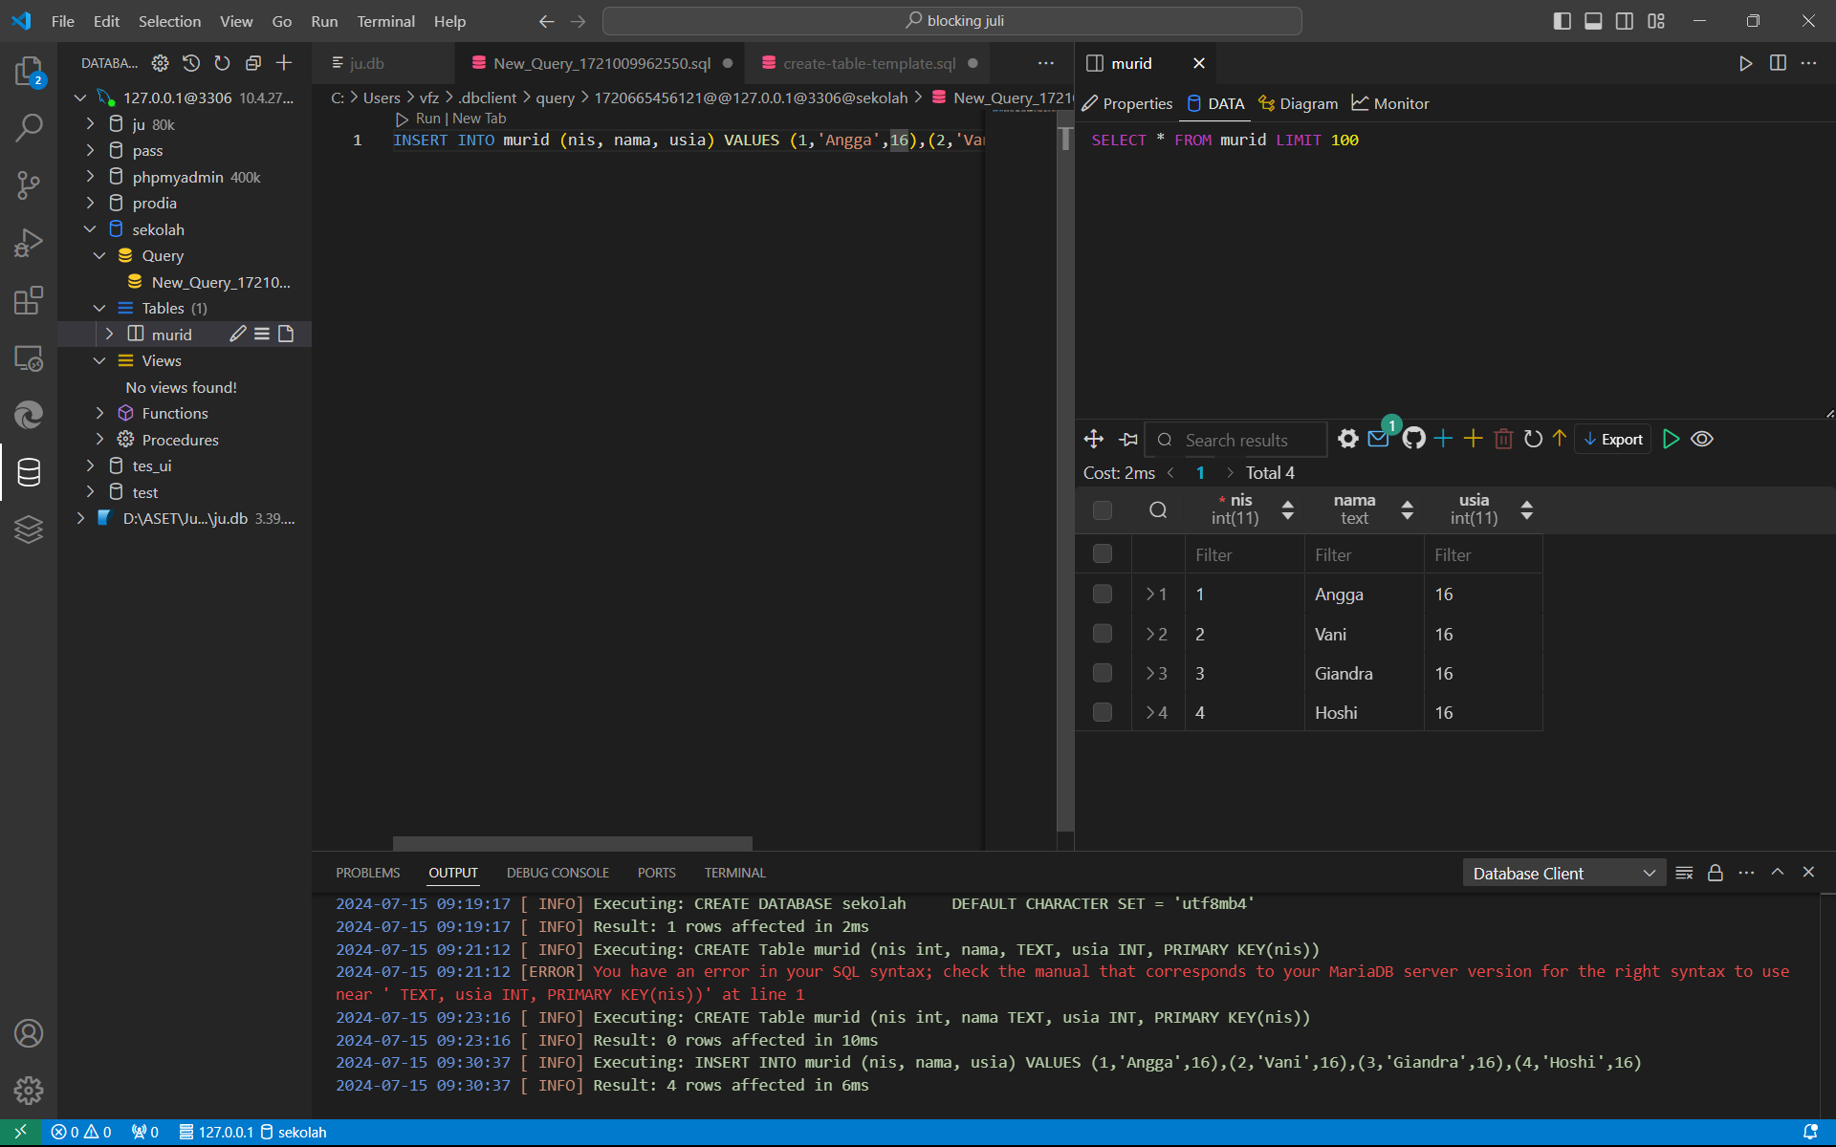
5. 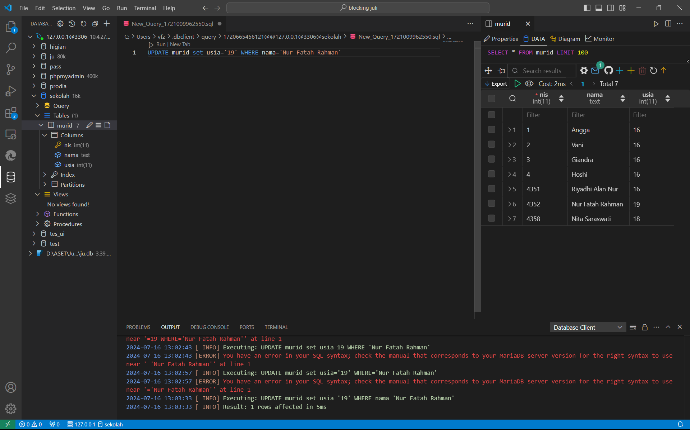
6. 